2021年度“数字经济与税收治理”征文获奖结果揭晓
税务研究 2022-07-13 08:45 发表于北京

近日，由中国税务杂志社、腾讯公司联合主办的2021年度“数字经济与税收治理”征文活动圆满结束。遵循公平公正公开的原则，在前期认真收集整理、甄别筛选以及专家初评、复评的基础上，征文活动共评选出一等奖（2名）、二等奖（4名）、三等奖（6名）、优秀奖（20名）。
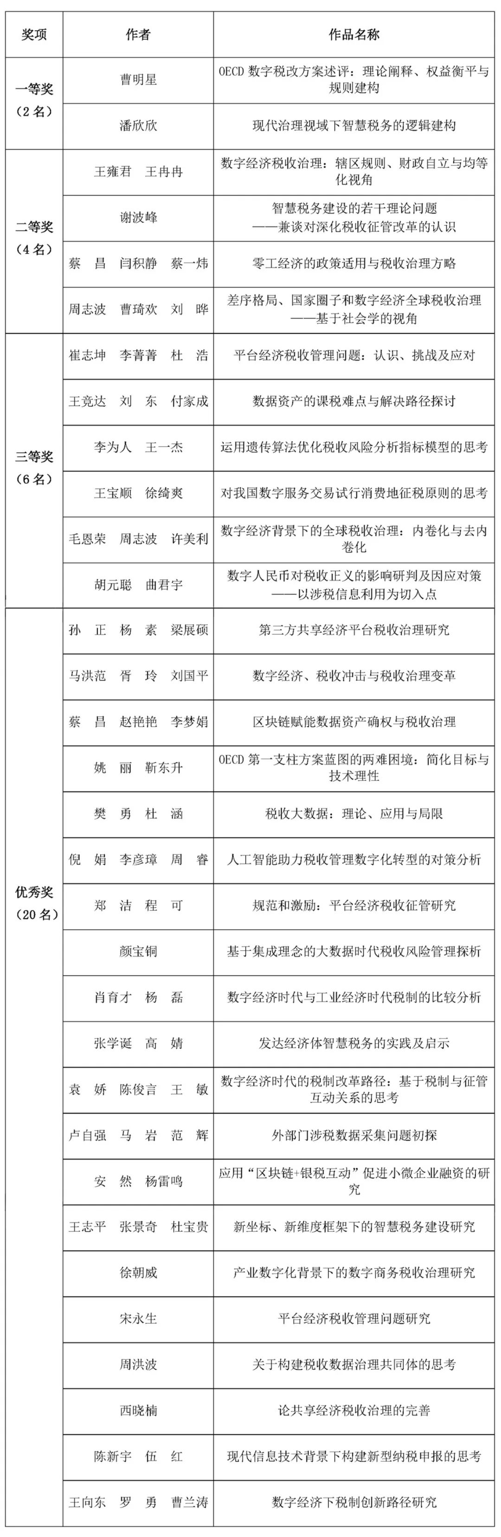
中国税务杂志社腾讯公司
2022年7月

